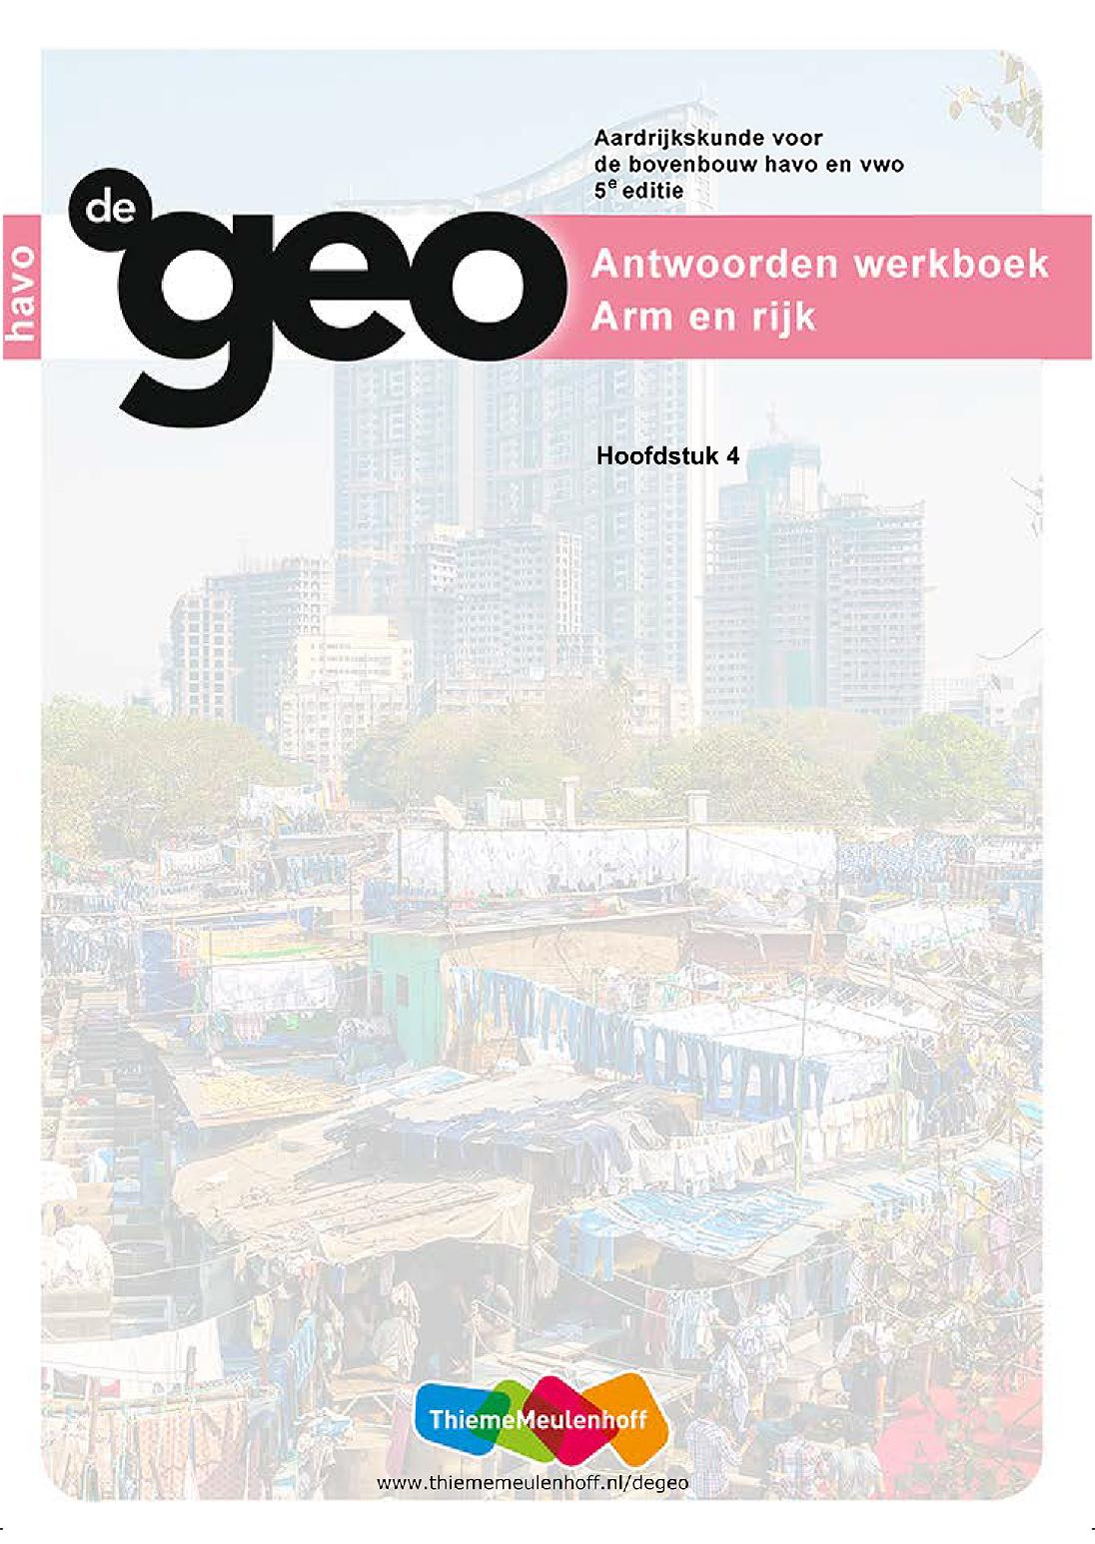

**4 Een veranderende wereld**

**Start**

**Opdracht 1 De mobiele revolutie**

**a** Twee verschillen gevraagd:

1) Het aantal mobiele telefoonabonnementen per 100 inwoners is in India veel lager dan het wereldwijde gemiddelde.

2) In India kregen mensen op een veel later tijdstip een mobiele telefoonabonnement dan het wereldwijde gemiddelde.

**b** Voorbeeld van een juist verband:

Naarmate India rijker is geworden / het welvaartsniveau van India is gestegen, zijn er steeds meer mensen (in India) die een mobiele telefoon hebben.

**c** India groeit economisch sterk (oorzaak), waardoor steeds meer mensen een mobiele telefoon zullen aanschaffen (gevolg).

**d W1 Mobiele abonnementen, 1975 - 2015.**

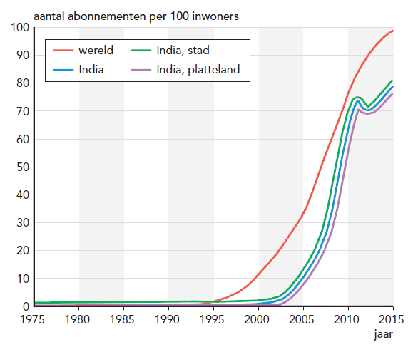

**Opdracht 2 Globalisering in de atlas**

1) GB 268 en 269, *De wereld - Globalisering*

2) GB 270 en 271, *De wereld - Globalisering en global shift*

3) GB 272, *De wereld - Globalisering/Wereldbeelden*

**Opdracht 3 Hoofd- en deelvragen**

de gevolgen van globalisering op economisch en op cultureel gebied

**4.1 Economische mondialisering**

**Opdracht 1 Vaker, verder en sneller reizen**

**a** Drie gebieden gevraagd:

1) Verenigde Staten / Noord-Amerika

2) Europa

3) Azië

**b** Twee gebieden gevraagd:

1) Afrika

2) Zuid-Amerika

**c** Alleen wanneer een gebied rijk is, zoals de Verenigde Staten / Noord-Amerika, Europa en Azië, en er veel goederen te vervoeren zijn, wordt er veel gebruikgemaakt van luchthavens en zijn er dus veel vliegbewegingen. Afrika en Zuid-Amerika zijn mondiaal gezien veel armere gebieden (waardoor er daar minder wordt vervoerd).

**Opdracht 2 Globalisering**

**a** Twee ontwikkelingen gevraagd:

1) ontwikkelingen in de communicatietechnologie

2) ontwikkelingen in de transporttechnologie

**b** Twee atlaskaarten gevraagd:

1) GB 270A, *De wereld - Globalisering en global shift, Groei van de wereldhandel tussen 1965 en 2015*: de groeiende internationale handel

2) GB 270C, *De wereld - Globalisering en global shift, Buitenlandse investeringen:* de toegenomen buitenlandse investeringen

**c** triade

**Opdracht 3 De grootste havens van de wereld**

**a** de global shift

**b** Het proces van global shift wordt veroorzaakt door de verandering in de internationale arbeidsverdeling.

**c** China scoort niet erg hoog op beide kenmerken waaruit blijkt dat China geen centrumland is.

Twee atlaskaarten gevraagd:

1) GB 259A, *De wereld - Economie, Bruto nationaal product (bnp)*: China zit in de middenmoot.

2) GB 272C, *De wereld - Globalisering/Wereldbeelden, Transnationale en multinationale ondernemingen*: In China zijn veel minder hoofdkantoren van multinationals gevestigd dan in Europa, Japan en de V.S.

**d** Eén argument gevraagd, bijvoorbeeld:

1) In de nieuwe internationale arbeidsverdeling wordt hooggekwalificeerd werk ook in (semi)periferielanden gedaan.

2) China wordt tot de semiperiferielanden gerekend. / In China wordt het opleidingsniveau van de bevolking steeds hoger.

**Opdracht 4 Globaliseringsindex**

**a** de mate van globalisering van een land (in een bepaald jaar)

**b** Voorbeeld van een juiste redenering:

De mate van globalisering is overal gemiddeld tot hoog, alleen in Afrika is de mate van globalisering lager, waardoor je geen onderscheid kunt aanbrengen in centrum, semiperiferie en periferie. (Je kunt alleen vaststellen dat Afrika tot de periferie behoort.)

**c** De kaarten van 1970, 1990 en 2015 laten niet zien dat er rond 1970 handel was tussen Noord-Amerika en Europa en anno 2015 tussen Noord-Amerika, Europa en Azië. Ze tonen geen verschuiving van het economische zwaartepunt en dus kun je de global shift niet met deze kaarten aantonen.

**Opdracht 5 Migratie**

**a** 1 **Zuid-Zuidmigratie**

2 **Zuid-Noordmigratie**

**b** Eén politieke pushfactor gevraagd:

Oorlog / conflicten waarvoor mensen op de vlucht zijn, waardoor ze migreren.

**c** Eén geografische reden gevraagd:

Mensen migreren sneller/vaker naar een land dat dichtbij ligt.

**Opdracht 6 Indiase migranten**

**a** selectieve migratie

**b** uit de Arabische Golfstaten: naar de Golfstaten migreren vooral laagopgeleide Indiërs die uitsluitend economische motieven hebben om te migreren (terwijl de hoogopgeleide Indiërs vaak hun familie laten overkomen naar het land waar ze wonen en investeren in een leven buiten India waardoor de geldzendingen per hoofd lager zijn).

**c** een afname van het aantal toekomstige migranten

**d** De economische groei van India zorgt voor meer arbeidsplaatsen/ meer welvaart in India (oorzaak), waardoor het niet meer noodzakelijk is om te migreren naar de Verenigde Staten en het Verenigd Koninkrijk (gevolg).

e Twee atlaskaarten gevraagd:

1) GB 259E, *De wereld - Economie, Groei bbp*

2) GB 262D, *De wereld - Ontwikkelingskenmerken, Opkomende markten*

**Verdieping**

**Opdracht 7 Andersglobalisten**

**a** Eén kenmerk gevraagd, bijvoorbeeld:

1) Afrika en Zuid-Amerika / de armste continenten staan centraal in het logo.

2) Alle continenten worden naast elkaar weergegeven: op deze wijze is geen Noord-Zuidtegenstelling zichtbaar.

**b** Twee technologische ontwikkelingen gevraagd:

1) verbetering van de telecommunicatie (of voorbeelden daarvan zoals internet, mobieletelefoonnetwerk)

2) afname van de relatieve afstanden (door lagere vliegtarieven)

**c** multinational / multinationale onderneming

**d** Deze bedrijven zijn zo internationaal georganiseerd dat ze zelf kunnen bepalen waar ze welke activiteit laten plaatsvinden / organiseren. (Overheden zijn van deze beslissingen afhankelijk voor wat betreft nationale werkgelegenheid, belastinginkomsten, enzovoort.)

**Herhaling**

**Opdracht 8 Terugblik op de paragraaf**

**a W6 Begrippen van paragraaf 4.1.**

1 GLO**B**ALISERING

2 T**R**IADE

3 PUSHF**A**CTOR

4 ARBEIDSM**I**GRATIE

5 TRA**N**SPORTTECHNOLOGIE

6 PRO**D**UCTIEKETEN

7 TIJD**R**UIMTECOMPRESSIE

8 PULLF**A**CTOR

9 COMMUN**I**CATIETECHNOLOGIE

10 VRIJHA**N**DEL

**b** Braindrain betekent het vertrekken van hoogopgeleiden uit een ontwikkelingsland.

**4.2 Culturele globalisering**

**Opdracht 1 Bollywood**

**a** Eén reden gevraagd:

1) In India is minder overheidscensuur dan in China.

2) India is in tegenstelling tot China een (parlementaire) democratie.

**b** in het Verenigd Koninkrijk: Daar wonen veel Britse migranten (want Nigeria is een voormalige Britse kolonie).

**c** In grote delen van Sub-Sahara-Afrika is Frans de officiële landstaal / wordt Frans gesproken (oorzaak), waardoor het logisch is om voor Franse ondertiteling te kiezen (want dan kan de film in veel landen vertoond worden) (gevolg).

**Opdracht 2 Culturele diffusie**

**a** Twee voorbeelden gevraagd:

1) taal: verspreiding van de Engelse taal

2) godsdienst: verspreiding van de islam

**b** Het proces van diffusie start (meestal) in de rijke *centrum*landen, daarna volgen de *semiperifere* landen en als laatste (gedeeltelijk) de *periferie*.

**c** De *centrum*landen hebben voldoende financiële middelen om te investeren in innovaties. Vanuit deze landen vindt dan ook de diffusie plaats. *Semiperifere* landen zijn economisch snel groeiende landen en hier vindt een deel van de verspreiding van nieuwe producten plaats. De *perifere* landen hebben vaak onvoldoende financiële middelen om producten te kopen en blijven hierdoor achter.

**d** Eén geografische factor gevraagd, bijvoorbeeld:

De bevolking kan zeer geïsoleerd wonen (op een eiland of door gebergten omgeven).

Eén sociaal-culturele factor gevraagd, bijvoorbeeld:

De godsdienst van de groep kan zeer behoudend / fundamentalistisch zijn.

**Opdracht 3 Global village**

**a** diagramkaart

**b** anamorfosekaart

**c** de relatieve afstand: Er is gemeten in reistijd en niet hemelsbreed in kilometers.

**Opdracht 4 *The Voice***

**a** Door steeds verdergaande globalisering / migratie / communicatie treedt steeds meer uitwisseling van cultuurelementen op / kan er steeds meer culturele vermenging plaatsvinden (en vervagen de grenzen tussen cultuurgebieden).

**b** Eén argument voor de stelling gevraagd, bijvoorbeeld:

Het format van het programma en de decors (bijvoorbeeld de draaiende stoelen) zijn in alle landen gelijk.

Eén argument tegen de stelling gevraagd, bijvoorbeeld:

Zelfs in deze strakke formats zijn er (soms subtiele) lokale verschillen, al was het maar in welke soort muziek of welke soort artiest populair kan zijn.

**Opdracht 5 Kazachstan**

**a** In Kazachstan spreekt men Russisch net zoals in de overige landen van de voormalige Sovjet-Unie.

GB 263B, *De wereld - Cultuur, Officiële landstalen*

**b** In Kazachstan is de meerderheid van de bevolking moslim net zoals in de rest van het cultuurgebied Noord-Afrika en het Midden-Oosten.

GB 265A, *De wereld - Cultuur/Politiek: islam, Islam*

**Opdracht 6 New York**

**a** een wereldstad

**b** Eén voorziening gevraagd vanuit de politieke dimensie:

het hoofdkantoor van de Verenigde Naties

Eén voorziening gevraagd vanuit de sociaal-culturele dimensie:

Er zijn toonaangevende musea / festivals / theatervoorstellingen / sporttoernooien (Guggenheim museum, Broadway, US open).

Eén voorziening gevraagd vanuit de economische dimensie:

Wall Street / hoofdkantoren van financiële instellingen

**c** lokaal schaalniveau

**d** In plaats van alleen Amsterdam (lokaal schaalniveau) zou dan de hele (noordvleugel van de) Randstad in de ranglijst opgenomen kunnen worden (oorzaak),

waardoor een hogere Nederlandse notering in de ranglijst zou staan (gevolg).

**Verdieping**

**Opdracht 7 Globalisering van de specialeffectsindustrie**

**a** Voorbeelden van juiste redenen zijn:

1) De specialeffectsindustrie werkt nauw samen met de filmindustrie in Los Angeles (Hollywood). / In en rondom Los Angeles is een clustering van bedrijven uit de filmindustrie.

2) In Los Angeles bevindt zich een grote groep creatieve mensen / bevinden zich veel creatieve opleidingen.

**b** Twee economische kenmerken gevraagd:

1) veel hoogopgeleide mensen

2) (potentieel) grote thuismarkt

3) steun van de Chinese Staat

**c** Eén cultureel kenmerk gevraagd, bijvoorbeeld:

1) de taal

2) cultuurbarrières

Eén politiek kenmerk gevraagd:

censuur / bemoeienis door de Chinese staat

**d** In deze vier landen wordt Engels gesproken (en dat is de voertaal in de specialeffectsindustrie).

**e** India: De loonkosten liggen in India veel lager dan in de andere drie landen (en in Los Angeles), zodat India kan concurreren met lage lonen (terwijl de andere landen bedrijven proberen aan te trekken door belastingvoordelen te bieden).

**Herhaling**

**Opdracht 8 Terugblik op de paragraaf**

a amerikanisering figuur 4.15

b tijd-ruimtecompressie figuur 4.14

c nieuwe internationale arbeidsverdeling figuur 4.3

d arbeidsmigratie figuur 4.7

e communicatietechnologie figuur 4.1 en 4.14

f culturele globalisering openingsfoto van het hoofdstuk

g transporttechnologie openingsfoto paragraaf 4.1

h diffusie figuur 4.11

i mondiaal netwerk figuur 4.8

**Casusopdracht Kruikenzeikers en globalisering**

Onderstaand schema kun je gebruiken om je essay te beoordelen. Van links naar rechts is sprake van een opbouw: je krijgt meer scorepunten naarmate het antwoord completer is.

**W-VB1 Scoreberekening.**

|  |  |  |  |  |
| --- | --- | --- | --- | --- |
| **Puntentelling** | **0 punten** | **1 punt** | **2 punten** | **3 punten** |
| **Gebruik van begrippen** | minder dan twee begrippen  Begrippen zijn in de juiste context gebruikt. | twee of drie begrippen  Begrippen zijn in de juiste context gebruikt. | vier begrippen  Begrippen zijn in de juiste context gebruikt. | alle vijf begrippen  Begrippen zijn in de juiste context gebruikt. |
| **Verband tussen de foto’s** | Het verband is niet duidelijk gemaakt. | Het verband is op hoofdlijnen duidelijk gemaakt. | Het verband is op hoofdlijnen duidelijk gemaakt. Het belang van de textielindustrie is voor Tilburg en Bangladesh duidelijk, evenals de misstanden die eraan verbonden zijn. | Het verband is volledig duidelijk gemaakt. Er zijn parallellen getrokken tussen Tilburg in de negentiende eeuw en Bangladesh nu. |
| **Analyse van de situatie in Bangladesh** | De situatie is alleen beschreven, maar niet verder uitgewerkt. | De situatie is beschreven en de rol van multinationals die zich gedwongen zien zo goedkoop mogelijk te produceren, is uitgewerkt. | De situatie is beschreven en de rol van de multinationals én de rol van de staat die enerzijds voor zijn burgers moet zorgen en anderzijds voor werkgelegenheid, is uitgewerkt. | De situatie is beschreven en de rol van multinationals en de staat is duidelijk gemaakt. Ook de afhankelijkheid van het land, de industrie en de werknemers is duidelijk gemaakt. |
| **Randvoorwaarden voor een oplossing** | Er is alleen beschreven dat er regels moeten komen. | Naast het belang van regels is beschreven welke partijen betrokken moeten worden bij een oplossing. | Naast regels en partijen is beschreven dat arbeiders een stem moeten krijgen (bijvoorbeeld via vakbonden). | Naast regels, partijen en een stem voor arbeiders is het belang van bewustwording bij de klant duidelijk gemaakt. |

Dit is een voorbeeld van een goed essay.

De kruikenzeiker verwijst naar het industriële verleden van Tilburg. De textielindustrie die in de negentiende eeuw tot bloei kwam, leverde werkgelegenheid op, maar betekende ook zware arbeidsomstandigheden.

Toen het door ontwikkelingen in de *transporttechnologie* rendabel werd om elders, in een land met de meest gunstige comparatieve voordelen zoals lage lonen, te produceren, verplaatsten *multinationals* hun fabrieken daar naartoe. Dit was relatief eenvoudig omdat de industrie weinig plaatsgebonden, oftewel *footloose* is. In Tilburg betekende het verdwijnen van de fabrieken *de-industrialisatie*: het belang van industrie voor de stad nam af.

Het ontbreekt *multinationals* aan zicht op de hele productieketen. Daardoor en door de zware concurrentie om zo goedkoop mogelijk te produceren, zijn de arbeidsomstandigheden vaak slecht en in bepaalde opzichten vergelijkbaar met die in het negentiende-eeuwse Tilburg. Een zwakke staat, of *soft state*, zoals Bangladesh is onvoldoende in staat om te controleren of de regels voor arbeidsomstandigheden nageleefd worden. Het belang van de textielindustrie voor Bangladesh is enorm groot. Daarom wil de staat de industrie niet afschrikken. Dat zou namelijk voor Bangladesh het verlies van zijn comparatieve voordelen kunnen betekenen. De textielindustrie die zo belangrijk is voor Bangladesh, zal dan mogelijk verplaatst worden naar andere landen.

Het probleem kan opgelost worden als allereerst de consumenten zich bewust worden van de arbeidsomstandigheden in de textielindustrie. Zij kunnen dan druk uitoefenen op de *multinationals*. Deze kunnen onderling en met de regering van landen als Bangladesh afspraken maken over welke regels zij allemaal willen hanteren om tot een duurzame productie te komen. Als arbeiders zich kunnen verenigen in vakbonden, ontstaat er in Bangladesh druk op de regering om de situatie te verbeteren. Dit kan het proces aanzienlijk versnellen.

273 woorden

**Finish**

**Slotopdracht**

Bestaande gelokaliseerde producten zijn bijvoorbeeld:

- likeur: Elburger Botterbitter

- kruidenbitter: Oln’zelse kruidenbitter

- bier: Texels Skuumkoppe

- koekje: Katwijkse Knip

Koek of gebak, een gerecht of (alcoholische) drank kunnen qua naam, smaak en uiterlijk van het product worden aangepast aan de lokale smaak.

**Examentraining**

**Opgave 1 Sudan en Zuid-Sudan**

**1** Voorbeeld van een juist antwoord:

Sudan bestaat vooral uit steppe (grassteppe) en woestijngebied (oorzaak),

waardoor er behalve werken in Khartoum weinig andere bestaansmogelijkheden zijn in Sudan (gevolg).

**2** Eén politieke reden gevraagd:

Er zijn veel binnenlandse conflicten / burgeroorlog / gewapende conflicten / afscheidingsbewegingen.

**3** Khartoum heeft wel veel inwoners, maar speelt op mondiale schaal geen rol van betekenis op het gebied van economie, cultuur en politiek, waardoor Khartoum geen wereldstad is.

**4** pushfactoren (bij vraag 1 en 2 worden vertrekredenen / redenen genoemd die negatief zijn)

**5** Twee culturele oorzaken gevraagd mét atlaskaart:

1) Sudan is islamitisch en in Zuid-Sudan is men hoofdzakelijk katholiek of hangt men natuurgodsdiensten aan: GB 263A, *De wereld - Cultuur, Godsdiensten* of GB 265A, *De wereld - Cultuur/Politiek: islam, Islam*

2) In Sudan spreekt men Arabisch en in Zuid-Sudan spreekt men Engels: GB 263B, *De wereld - Cultuur, Officiële landstalen*

**6** Voorbeeld van een juiste argumentatie:

Sudan is een streng islamitisch land waar het islamitische recht (de sharia) geldt (GB 265C) en waar geloofsafval strafbaar is gesteld (GB 265F).

Daarom is de kans klein dat Amerikaanse / westerse cultuurelementen worden overgenomen omdat dit geheel niet overeenkomt met de streng islamitische wetgeving / ideeën in Sudan.